Сегодня в нашем ДОУ прошло праздничное развлечение, посвященное празднованию Дня России. Воспитанники средней, старшей и подготовительных групп подготовили выступления для зрителей. Они рассказывали стихотворения про нашу страну, исполняли песни, играли в игры, нужно заметить, что и зрители тоже пришли подготовленные: нарядные, читали стихотворения про Россию. Атмосфера в зале царила торжественная, праздничная. Все участники покинули музыкальный зал с радостным настроением. На протяжении всей недели с воспитанниками проводились беседы на тему «Россия – великая страна», беседовали об истории возникновения праздника, читали художественную литературу по данной тематике, стихи, пословицы, отгадывали загадки, создавали аппликации.
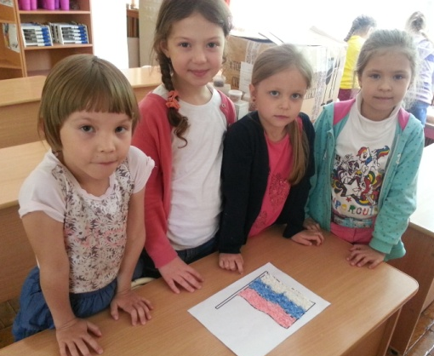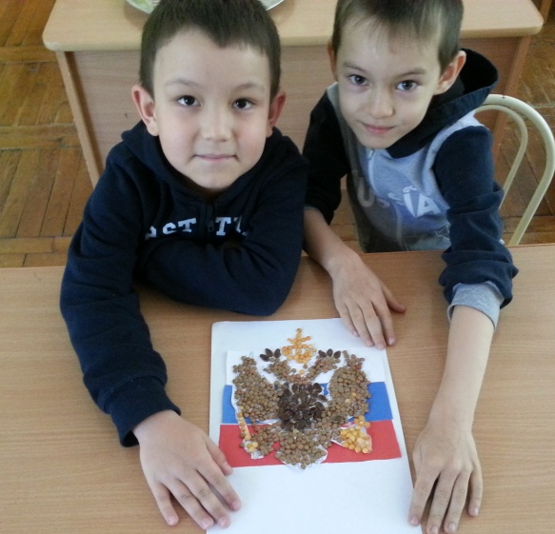
Воспитанники 6 группы
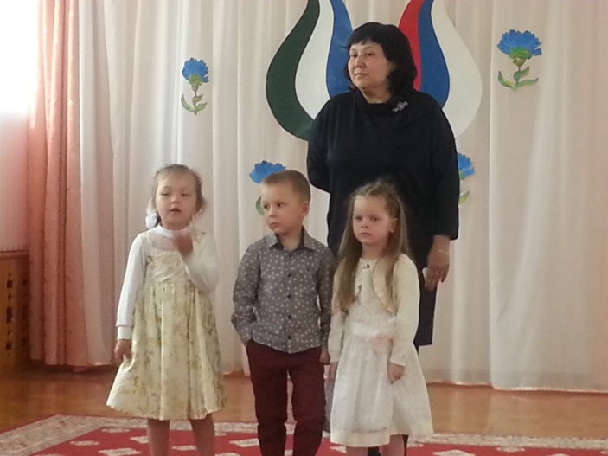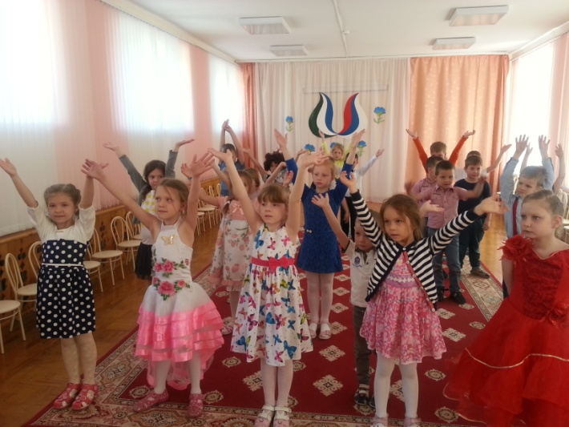
Воспитанники 2,4 группы
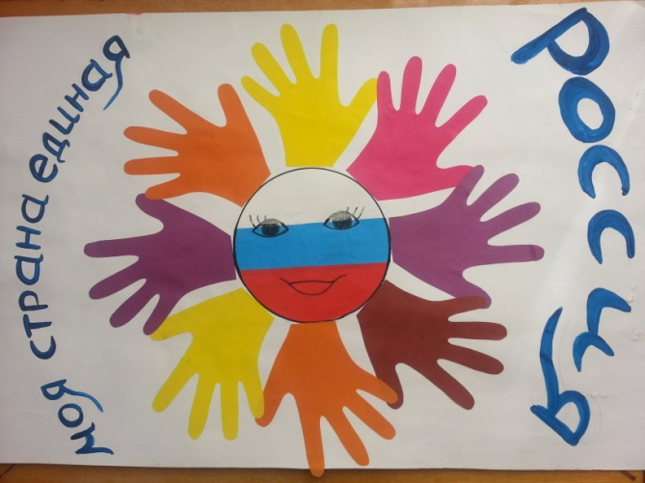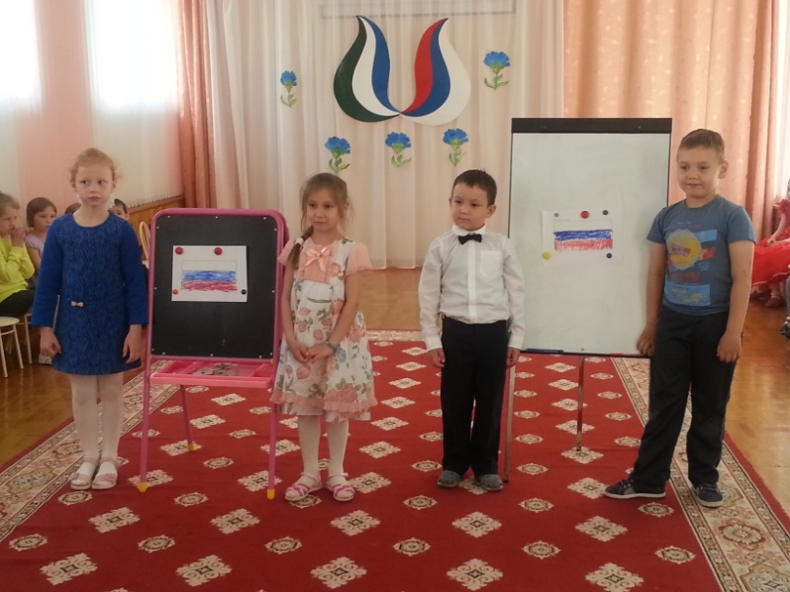

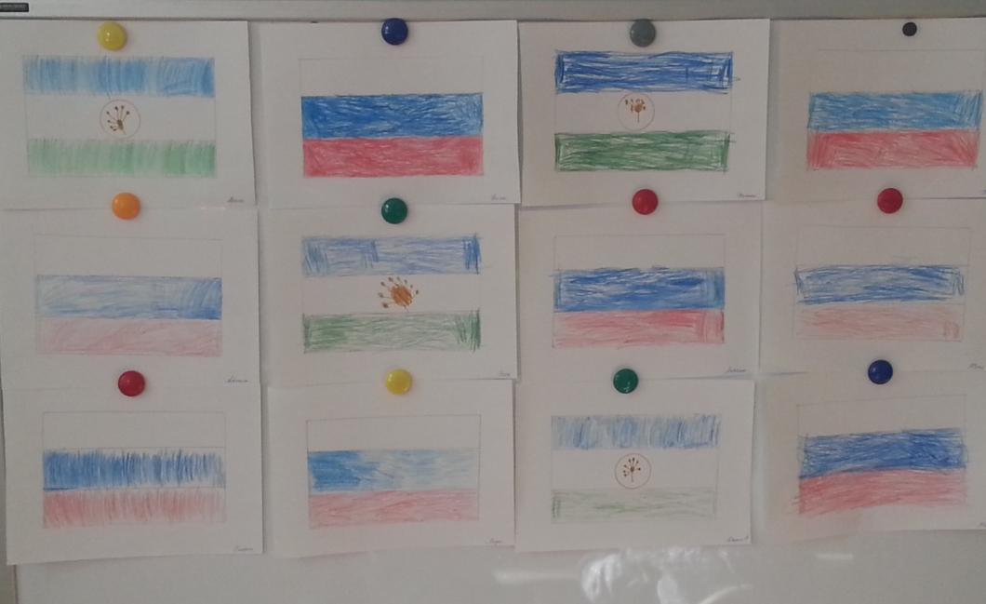
Воспитанники 5,8 груп
Холмы, перелески,
Луга и поля —
Родная, зелёная
Наша земля.
Земля, где я сделал
Свой первый шажок,
Где вышел когда-то
К развилке дорог.
И понял, что это
Раздолье полей —
Частица великой
Отчизны моей.
(Г. Ладонщиков)

Воспитанники 3 группы

